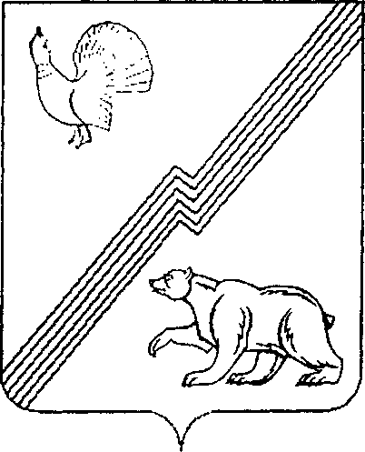

Муниципальное образование - городской округ город Югорск

Администрация города Югорска

Департамент жилищно-коммунального

и строительного комплекса
ИНН 8622012310, КПП 862201001
ул. Механизаторов, д. 22, г. Югорск, 628260
Ханты-Мансийский автономный округ-Югра,
Тюменская обл.,
Тел. 7-17-42, тел./ факс (34675) 7-30-81
E-mail: komityugorsk@rambler.ru

____________________________ №________________

на № ______________ от _________________________

Извещение
о внесении изменений в извещение о проведении открытого аукциона в электронной форме № 0187300005811000812 и документацию об открытом аукционе в электронной форме № 0187300005811000812 на право заключения муниципального контракта на выполнение работ по зимнему и летнему содержанию транспортной развязки города Югорска в 2012 году.
Департамент жилищно-коммунального и строительного комплекса администрации города Югорска вносит изменения в извещение о проведении открытого аукциона в электронной форме № 0187300005811000812 и документацию об открытом аукционе в электронной форме № 0187300005811000812 на право заключения муниципального контракта на выполнение работ по зимнему и летнему содержанию транспортной развязки города Югорска в 2012 году.
1. Изменения в извещение о проведении открытого аукциона в электронной форме:
1.1.Пункт 7. слова: «не позднее 10 часов 00 минут «07» декабря 2011 года (время местное)» заменить словами «не позднее 10 часов 00 минут «09» декабря 2011 года (время местное)».
1.2. Пункт 8. слова: «08» декабря 2011 года » заменить словами «13» декабря 2011 года».
1.3. Пункт 9. слова: «12» декабря 2011 года заменить словами «16» декабря 2011 года».
2. Изменения в часть I «СВЕДЕНИЯ О ПРОВОДИМОМ ОТКРЫТОМ АУКЦИОНЕ В ЭЛЕКТРОННОЙ ФОРМЕ» документации об открытом аукционе в электронной форме:
2.1.Пункт 15. слова: «не позднее 10 часов 00 минут «07» декабря 2011 года (время местное)» заменить словами «не позднее 10 часов 00 минут «09» декабря 2011 года (время местное)».
2.2. Пункт 16. слова: «08» декабря 2011 года » заменить словами «13» декабря 2011 года».
2.3. Пункт 17. слова: «12» декабря 2011 года заменить словами «16» декабря 2011 года».

Исполняющий обязанности
директора ДЖКиСК Г.А. Ярков

